B-08 — Étagère modulaire à pas variable
Fiche d'exercice Magpie · Lot A — Découverte des composants natifs
Thématique | B2 · Design de mobilier
Référence au référentiel | REF-043, REF-044, REF-047
Compétence visée | Répartir des éléments selon une progression imposée en respectant une hauteur totale et une valeur de départ.
Case Bloom (révisée) | Appliquer × procédurale
Niveau | Intermédiaire
Durée cible | 22 minutes
Prérequis | A-13, A-10
Mode de validation | NumericTolerance — tolérance 0.01
Solution de référence | 16 composants
Version | v0.4-260901 — Ind. C — 01/09/2026
Conception | magpie-conception-exercices v2.3

SUJET
Compétence visée
Répartir des tablettes selon une progression non uniforme pilotée par une courbe.
Contexte
Une bibliothèque range des livres de plus en plus grands vers le haut. La hauteur totale, elle, ne bouge pas.
Énoncé
Répartis 6 tablettes sur une hauteur de 2 000 mm de sorte que les entre-deux augmentent progressivement du bas vers le haut, la plus petite hauteur libre valant au moins 220 mm.

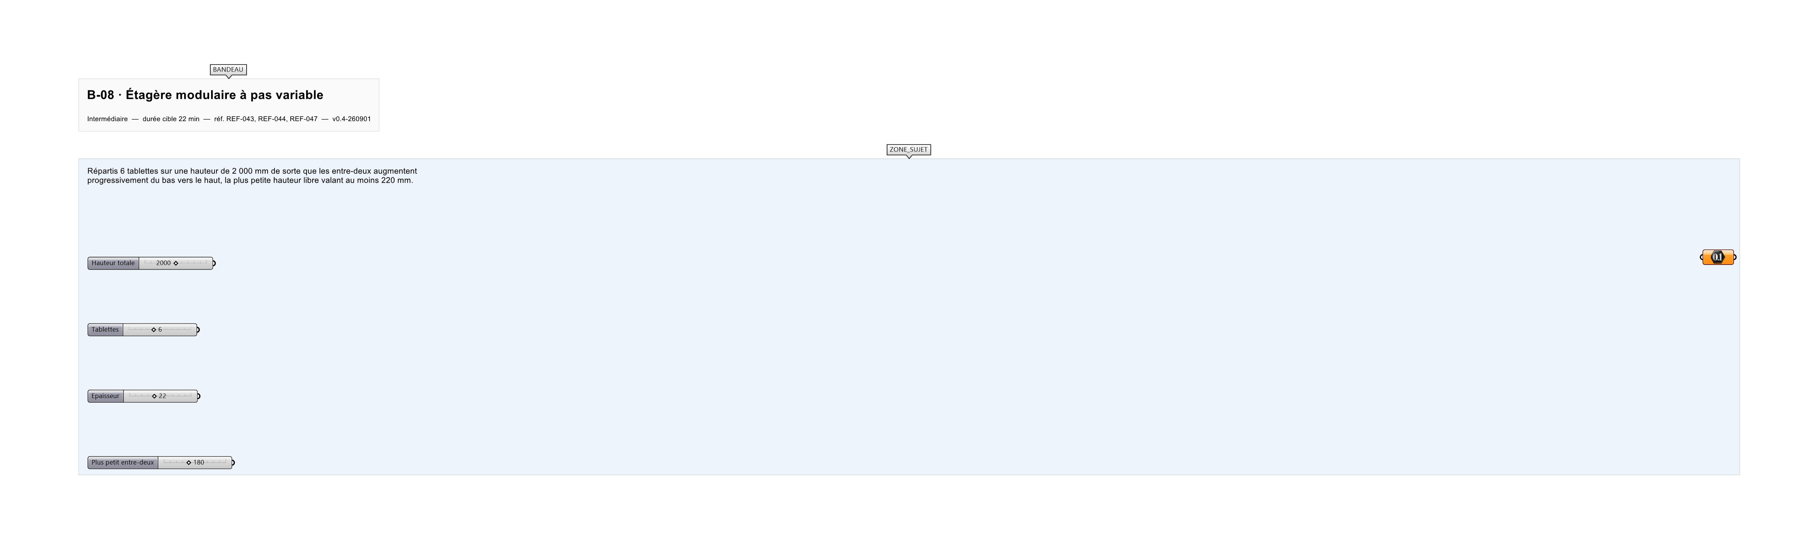
Le canvas à l'ouverture de B-08_sujet.gh : les données fournies et le paramètre REPONSE.
Ce qui vous est fourni
Un slider de hauteur totale et un slider de nombre de tablettes.
Ce qui est attendu
353,71 mm — le plus grand entre-deux, à 0,01 près.
Branchez votre résultat sur le paramètre REPONSE. La correction compare cette sortie en mode NumericTolerance, avec une tolérance de 0.01.
La consigne ne nomme aucun composant, et c'est délibéré : nommer l'outil reviendrait à donner la réponse. Ce lot n'autorise que des composants natifs de Grasshopper pour Rhino 8 — aucun plugin tiers n'est nécessaire.
Barème
2 points pour la répartition, 1 point pour la contrainte de 220 mm.
Le corrigé fait l'objet d'une fiche distincte, remise après validation ou en fin de séance.

